Základná škola s materskou školou Mútne 224

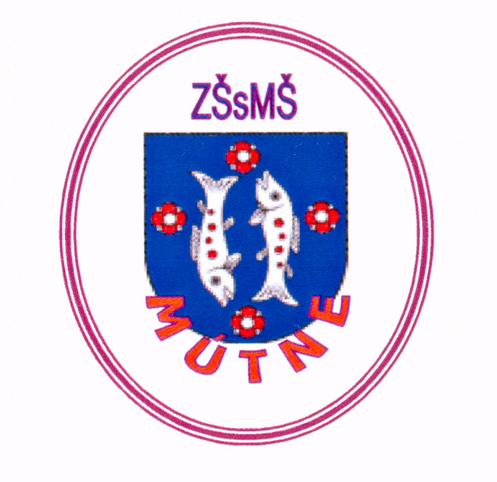

Plán práce koordinátora pre ľudské práva

Školský rok: 2019/2020
Vypracovala: Mgr. Monika Brčáková
Ciele a úlohy vyplývajúce z POP na šk. rok 2019/2020
- Osvojiť si vedomosti a zručnosti.
- Formovať postoje, ktoré sú dôležité na podporovanie ľudskej dôstojnosti informovanej a nezávislej participácie na vývoji demokratickej spoločnosti a to v súlade s hodnotami, ako sú ľudské práva, rovnosť, pluralita a spravodlivosť.
- Podporiť hodnotu človeka ako ľudského jedinca a rozvoj medziľudských vzťahov v spoločnosti.
- Osvojiť všeobecné poznatky a vedomosti veku primeranou formou od intuitívneho a zážitkového osvojenia až po kognitívne poznatky a vedomosti a naopak, od pochopenia pojmov a poznatkov, po zručnosti a ich aplikácie do každodenného života.
- Zapájať sa do olympiády ľudských práv ako celoštátnej súťaže žiakov stredných škôl
- Zapájať deti a žiakov do aktivít v oblasti výchovy k ľudským právam organizovaním besied, súťaží, stretnutí, tematických výstav, návštev divadelných predstavení s tematikou ľudských práv .
- Monitorovať, koordinovať, metodicky usmerňovať výchovu pre ľudské práva na škole
- Vytvárať priaznivé multikultúrne prostredie v školách (prostredníctvom chápajúceho a kritického spôsobu štúdia jednotlivých kultúr napomôcť žiakom porozumieť iným kultúram).
- Poskytnúť deťom a mládeži informácie o ľudskoprávnych a advokátskych organizáciách a mimovládnych neziskových organizáciách pôsobiacich v tejto oblasti a v tejto súvislosti aj o možnosti vykonávať dobrovoľnícku činnosť v lokalite školy/komunite/regióne.
- Spolupracovať s vedením školy a triednymi učiteľmi.
- Zameriavať sa na eliminovanie problémov segregácie rómskych žiakov v škole
- Vytvárať priaznivé multikultúrne prostredie v školách.
- V súvislosti s predsedníctvom Slovenska v rade európskej únie posilniť vo vyučovaní všetkých predmetov v základných a stredných školách témy zamerané na rozvoj európskeho povedomia a občianstva.
- Poskytnúť žiakom informácie o inštitúciách a mimovládnych neziskových organizáciách pôsobiacich v oblasti ochrany ľudských práv (verejný ochranca práv, prokuratúra, komisár pre deti a o možnosti vykonávať dobrovoľnícku činnosť v lokalite školy, komunite, regióne.
Hlavné metódy a formy práce:
  - Rozhovory, zážitkové metódy, exkurzie.
  - Zreteľ na dostatočné informovanie o právach, ale aj povinnostiach študentov školy.
  - Využitie manuálu KOMPAS a KOMPASÍK - manuál výchovy mládeže k ľudským právam, zverejnený na www.iuventa.sk v časti projekty - ľudské práva.
  - Vhodné využitie tematiky ľudských práv vo všetkých vyučovacích predmetoch.
  - Práca na triednických hodinách.
  - Práca s internetom a vôbec aktuálnym mediálnym obsahom (napr. Kampaň „keď vyrastiem“).
  - Nástenky a výstavy žiackych prác.
  - Využitie metodickej príručky „globálne rozvojové vzdelávanie na základných školách“.
  - V súlade s koncepciou boja proti extrémizmu na roky 2015 - 2019 využitie metodického listu s odporúčaniami a metodickými ukážkami zameranými na multidisciplinárny prístup v procese identifikovania znakov radikalizácie mládeže.
  - Aktivity zamerané na riešenie konfliktov a prosociálne správanie.
  - Monitorovanie správania žiakov a dodržiavanie práv.
  - Využitie informácií a záverov z výskumu zameraného na výchovu k ľudským právam v školskom a rodinnom prostredí zverejneného na www. cvtisr.sk
  - Využívanie schránky dôvery

Plán výchovy k ĽP v šk. roku 2019/2020
1. Motivovať žiakov a viesť ich k záujmu o problematiku ĽP, k aktívnemu osvojovaniu si základných pojmov, vedomostí, zručností a návykov v súlade s Národným plánom výchovy k ĽP.
2. Motivovať a viesť žiakov k aktívnej účasti na živote v demokratickej a občianskej spoločnosti, viesť ich k aktívnemu zapájaniu sa a organizovaniu činností a aktivít školy.
3. Formovať postoje na podporu ľudskej dôstojnosti, humanizmu a tolerancie.
4. Rozvíjať postoje na podporu ľudskej solidarity, tolerancie a povedomia hodnoty a ochrany človeka, života, životného prostredia.
5. Zefektívňovať prácu Žiackej školskej rady.
6. Viesť žiakov k otvorenému vyjadreniu nesúhlasu s porušovaním ĽP v akejkoľvek podobe.
7. Monitorovať a identifikovať sociálno-patologické javy - šikanovanie

Realizácia cieľov:
Ciele výchovy ĽP sa budú realizovať priebežne podľa mesačných plánov formou triednych i školských podujatí. Plán práce je otvorený a bude reagovať na aktuálne potreby a podnety zo strany Žiackej školskej rady, žiakov, rodičov i vyučujúcich.

Mesačné plány výchovy k ĽP:

dátum | Názov aktivity | Popis aktivity
September | Výchova k ĽP | Implementovanie do TVVP  Na TRH sa pozornosť venuje Školskému poriadku, Dodatku a pravidlám správania sa žiakov v triedach.
1. 9.  9. 9.  19. 9.  24. 9. | Deň ústavy SR  Deň obetí holokaustu a obetí rasového násilia  Medzinárodný deň mieru  Medzinárodný deň agrobiodiverzity | Pripravené nástenky, informácie na hodinách OBV, DEJ, BIO, ENV
Október  17. 10.  24. 10.  28. 10.  31. 10.  23. – 29. 10. | Medzinárodný deň za odstránenie chudoby  Deň OSN  Deň vyhlásenia samostatného štátu Čechov a Slovákov  Deň UNICEF  Týždeň pokoja, mieru a dobrej vôle | Významné dni priblížiť formou násteniek, na vyuč. hodinách a na TRH.  V triedach zistiť klímu prostredníctvom dotazníkov a vyhodnotiť a prijať opatrenia.
November  9. 11.  10. 11.  15. – 21. 11.  16. 11.  17. 11.  17. – 23. 11. | Medzinárodný deň boja proti fašizmu a antisemitizmu  Svetový deň využívania vody pre mier a rozvoj  Týždeň boja proti drogám  Medzinárodný deň tolerancie  Deň boja za slobodu a demokraciu  Medzinárodný týždeň vzdelávania | Na vyučovacích hodinách žiakov aktivizovať prostredníctvom didaktických hier. Tolerancii a štátnemu sviatku venovať pozornosť na OBV a DEJ. Na TRH zvlášť pracovať s integrovanými žiakmi a ich stálou aklimatizáciou v triede.
December  1. 12.  10. 12.  11. 12. | Svetový deň boja proti AIDS  Deň ĽP  Svetový deň ľudstva | Tvorba nástenky, aktivity – červená stužka.
Január  1. 1.  23. 1.  24. 1.  28. 1. | Svetový deň mieru  Deň patriotizmu  Deň komplimentov  Svetový deň mobilizácie proti jadrovej vojne | Na hodinách VYV, REV, HUV tvorba projektov. V triedach na TRH inštalovať komplimenty žiakov navzájom, ako formu nástenky.  Na OBV a DEJ aktualizovať tému jadrovej vojny a boja proti nej.
Február  8. 2.  14. 2.  22. 2. | Deň pre bezpečnejší internet  Deň sv. Valentína a Medzinárodný týždeň priateľstva  Európsky deň obetí zločinu | Pre žiakov na TRH pripraviť dotazník, prezentáciu k téme bezpečnosť na internete.
Marec  2. 3.  21. 3.  22. 3.  25. 3. | Deň boja spisovateľov za mier  Medzinárodný deň boja za odstránenie rasovej diskriminácie  Svetový deň vody  Deň zápasu za ĽP | Aktualizácia nástenky k pamätným dňom.  Aktivity – farebný týždeň.  Na TRH, ENV, BIO upozorniť na dôležitosť vody aj v procese boja rovnosti medzi ľuďmi.
Apríl  4. 4.  11. 4.  13. 4.  20. 4.  22. 4. | Medzinárodný deň bez násilia  Deň narcisov  Deň nespravodlivo stíhaných  Medzinárodný deň slobody tlače  Deň Zeme | Priblížiť žiakom Amnesty International.  Organizovať účelové cvičenie s cieľom vyzbierať odpadky v obci.
Máj  1. 5.  3. 5.  4. 5  5. 5.  8. 5.  15. 5.  25. 5.  29. 5. | Sviatok práce  Svetový deň slobody tlače  Medzinárodný deň šikanovania  Deň Európy  Deň víťazstva nad fašizmom  Deň rodiny  Deň nezvestných detí  Medzinárodný deň príslušníkov mierových misií OSN | Na vyuč. hodinách DEJ, OBV žiaci tvoria projekty na tému konca vojny a jej dôsledkov.  Aktualizácia nástenky koordinátora a triednych násteniek.
Jún  1. 6.  5. 6. | Medzinárodný deň detí  Svetový deň životného prostredia | Aktivity a program školy.

